Chapitre 3 **DES 6**

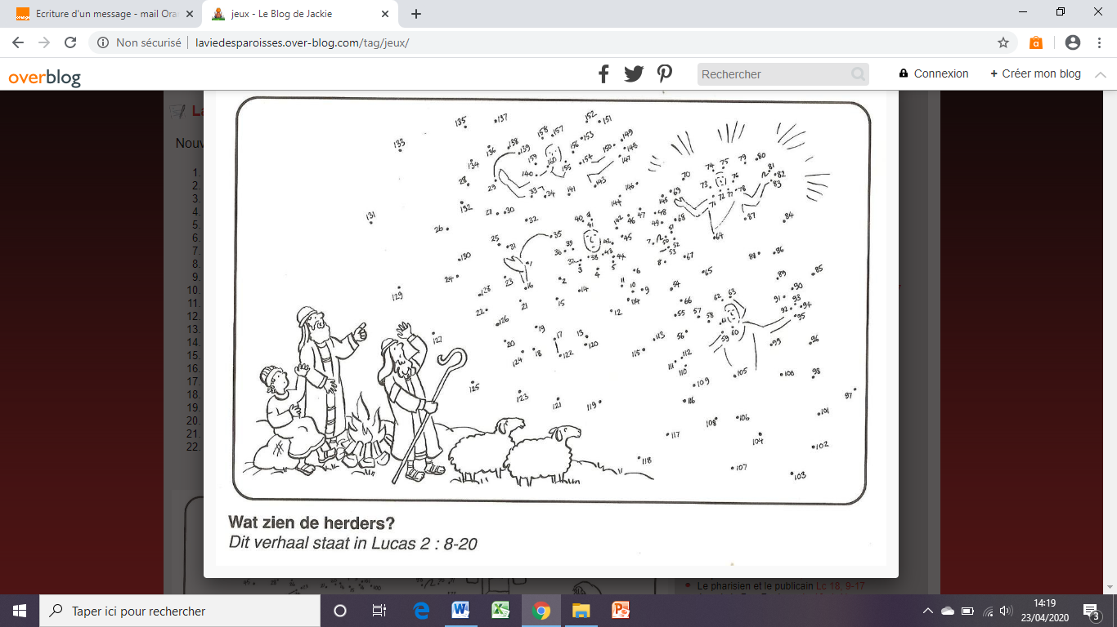 L'annonce aux bergers

*Source : https://www.pinterest.fr*